江西省吉安县中、泰和中学、遂川中学2012届高三第二次月考试题（生物）
一、选择题（1-20小题每小题1分，21-35小题每小题2分,共50分）
1．细胞学说的建立过程是一个经科学家探究、开拓、继承、修正和发展的过程，充满了耐人寻味的曲折。下列说法正确的是（ ）
A．德国科学家施莱登和施旺发现细胞并创立了细胞学说
B．细胞学说认为细胞分为原核细胞和真核细胞
C．德国科学家魏尔肖的名言是“所有的细胞都来源于先前存在的细胞”
D．细胞学说使人们对生命的认识由细胞水平进入分子水平
2．下列关于原核细胞和真核细胞的叙述，正确的是（ ）
A．原核细胞无线粒体，不能进行有氧呼吸
B．真核细胞只进行有丝分裂，原核细胞只进行无丝分裂
C．真核细胞以DNA为遗传物质，部分原核细胞以RNA为遗传物质
D．真核细胞具有细胞膜系统（生物膜系统），有利于细胞代谢有序进行
3．对组成细胞的有机物的描述正确的是（ ）
A.动物乳汁中的乳糖和植物细胞中的纤维素都属于多糖
B.细胞膜上的脂质主要包括磷脂、胆固醇等
C.细胞核内的核酸只含有脱氧核糖，细胞质中的核酸只含有核糖
D.质量相同的糖、脂肪、蛋白质氧化分解所释放的能量相同
4．下列有关单体脱水缩合形成多聚体的过程的说法，错误的是（ ）
A．磷酸与五碳糖可以为形成水提供H元素
B. 羧基与氨基可以为形成水提供O与H元素
C．麦芽糖是由两分子葡萄糖脱水缩合而成
D. 氨基酸的R基团中的氨基可以参与脱水缩合
5．结合下列曲线，分析有关无机物在生物体内含量的说法，错误的是（ ）
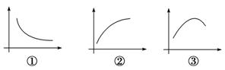
A．曲线①可表示人一生中体内自由水与结合水的比值随年龄变化的曲线
B．曲线②可以表示细胞呼吸速率随自由水与结合水比值的变化
C．曲线③可以表示一粒新鲜的玉米种子在烘箱中被烘干过程中其内无机盐相对含量变化
D．曲线①可以表示人从幼年到成年，体内水比重的变化
6．下列关于细胞膜的流动性和选择透过性的叙述不正确的是（ ）
A．流动性的基础是组成细胞膜的磷脂分子和蛋白质分子是运动的
B．选择透过性的基础是细胞膜上的载体蛋白和磷脂分子具有特异性
C．细胞的胞吞和胞吐体现了细胞膜的流动性
D．钾离子通过主动运输的形式进出细胞体现了细胞膜的选择透过性
7．高尔基体是意大利神经解剖学家高尔基于l898年发现的。有关高尔基体的叙述，正确的是（ ）
①高尔基体与植物细胞、细菌细胞壁的形成有关 ②在光学显微镜下能够观察到泡状结构的高尔基体 ③神经细胞内突触小泡的形成与高尔基体有关 ④高尔基体与细胞膜成分的更新密切相关
A．①② B.①③ C.②④ D.③④
8． AUG是甲硫氨酸的密码子，又是肽链合成的起始密码子。人体血清白蛋白的第一个氨基酸并不是甲硫氨酸，这是新生肽链经加工修饰的结果。加工修饰的场所是（ ）
A．内质网和高尔基体 B. 高尔基体和溶酶体
C. 内质网和核糖体 D．溶酶体和核糖体
9．小陈在观察成熟叶肉细胞的亚显微结构照片后得出如下结论，不正确的是（ ）
A．叶绿体和线粒体都有双层膜 B. 核糖体附着在高尔基体上
C．内质网膜与核膜相连 D．液泡是最大的细胞器
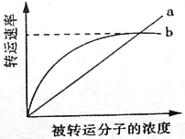
10．右图中曲线a、b表示物质跨（穿）膜运输的两种方式，下列表述正确的是（ ）
A．脂溶性小分子物质不能通过方式a运输
B．与方式a有关的载体蛋白覆盖于细胞膜表面
C．方式b的最大转运速率与载体蛋白数量有关
D．抑制细胞呼吸对方式a和b的转运速率均有影响
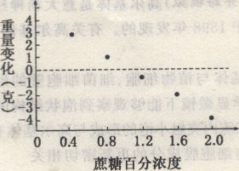
11．将六个大小相同的马铃薯去皮之后，分别置入不同浓度的蔗糖溶液中，数小时后取出秤其重量，增减的重量与蔗糖溶液的浓度关系如图。据图判断，马铃薯细胞液浓度与下列哪项最为接近（ ）

A． 0.4 B. 0.8

C． 1.0 D. 1.6

12．只有在保持细胞活性的条件下，才能显示细胞中某物质或结构的实验是（ ）
A．苏丹Ⅲ染色观察花生种子子叶细胞中的脂肪
B．龙胆紫染色观察洋葱根尖分生区细胞的有丝分裂
C. 健那绿(詹纳斯绿B)染色观察动物细胞中的线粒体
D．甲基绿、吡罗红染色观察动物细胞中的DNA和RNA
13．正确地选择实验所需的试剂和材料是实验能否成功的关键。下列有关实验材料或试剂选取的叙述不正确的是（ ）
A．鉴定脂肪的实验中使用到体积分数为95%的酒精洗去浮色
B．观察植物细胞的质壁分离与复原要用洋葱鳞片叶表皮细胞作实验材料
C斐林试剂和双缩脲试剂在配制时虽然都用到了CuSO₄和NaOH，但使用的方法却不相同
D．观察细胞质流动、提取叶绿体中的色素都可以使用菠菜叶作实验材料
14. 下图表示的是光照强度与光合作用强度之间关系的曲线，该曲线是通过实测
一片叶子在不同光照强度条件下的CO₂吸收和释放的情况。能代表细胞中发生的情况与曲线中C点相符的一项是（ ）
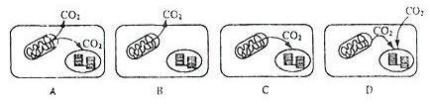
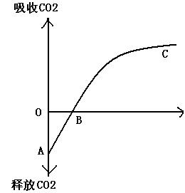
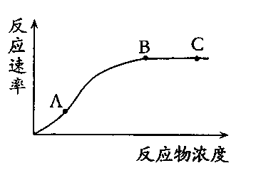
15．影响酶催化反应速率的因素有温度、反应物浓度、酶的浓度等。右下图表示在最适温度下，某种酶的催化反应速率与反应物浓度之间的关系。有关说法正确的是（ ）
A．在A点提高反应温度，反应速率加快
B．在B点增加酶的浓度，反应速率不变
C．在A点提高反应物浓度，反应速率加快
D．在C点提高反应物浓度，产物不再增加
16．关于叶肉细胞在光照条件下产生ATP的描述，正确的是（ ）
A．无氧条件下，光合作用是细胞ATP的唯一来源
B．有氧条件下，线粒体、叶绿体和细胞质基质都能产生ATP
C．线粒体和叶绿体合成ATP都依赖氧
D．细胞质中消耗的ATP均来源于线粒体和叶绿体
17．下列有关细胞癌变和衰老的叙述，不正确的是 ( )
A．细胞发生癌变是由于原癌基因在致癌因子的作用下畸形分化的结果
B．癌变和衰老的细胞其细胞形态、结构和功能均发生了变化
C．新陈代谢减慢和细胞膜的通透性改变是细胞衰老的特征
D．衰老的细胞内遗传物质发生了改变
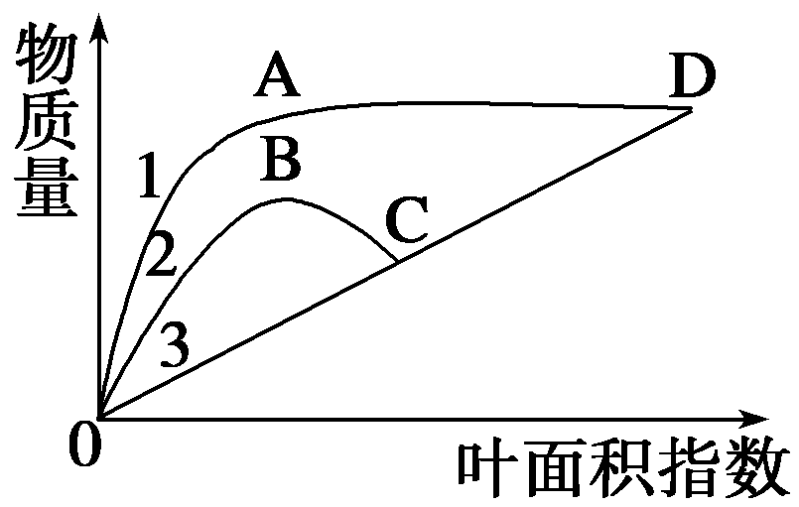
18．如图表示叶片面积指数与光合产物实际量、呼吸量等的关系(叶面积指数是指植物单位面积中叶面积的数量，此数量越大，表示叶片交叉程度越大)。则图中曲线1、2、3及D点所代表的生物意义依次为 ( )
A．光合作用实际量、呼吸作用量、干物质量；植物的净光合作用等于零
B．光合作用实际量、干物质量、呼吸作用量；植物的净光合作用等于零
C．干物质量、光合作用实际量、呼吸作用量；植物的净光合作用大于零
D．呼吸作用量、光合作用实际量、干物质量；植物的净光合作用小于零
19．下列不属于细胞间信息交流实例的是 ( )
A.胰岛B细胞产生的胰岛素通过血液运输到肝脏，与肝细胞膜表面的受体结合
B.吞噬细胞对抗原处理后，以直接接触方式将抗原呈递给T细胞
C.高等植物细胞之间通过胞间连丝进行物质运输和信息交流
D.细胞内通过蛋白质纤维组成的网架结构进行物质运输、能量转换和信息传递
20．细胞分化是奢侈基因选择性表达的结果。下列属于奢侈基因的是（ ）
A.血红蛋白基因 B. ATP合成酶基因
C. DNA解旋酶基因 D.核糖体蛋白基因
21．美国航天局科学家宣布，他们在加种福尼亚州东部的莫诺湖里发现了一种被称作GFAJ-1的独特细菌，这种细菌能利用剧毒化合物——砒霜中的砷来代替磷元素构筑生命分子，进行一些关键的生化反应(在元素周期表中，砷排在磷下方，两者属于同族，化学性质相似)。根据上述材料进行预测，下列说法错误的是（ ）
A．GFAJ-1细菌体内含量较多的六种元素可能是碳、氢、氧、氮、砷、硫
B．砷元素可能存在于GFAJ-1细菌细胞膜以及糖类、ATP、DNA和RNA等物质中
C．砷对多数生物有毒是因为砷与磷的化学性质相似，它能够“劫持”磷参与的生化反应，制造混乱
D.该发现将使人类对生命的认识发生重大改变，拓宽在地球极端环境乃至外星球寻找生命的思路
22．下图表示胰岛素分子中的一条多肽链，其中有三个甘氨酸分别位于第8、20、23位。下列叙述正确的是（ ）
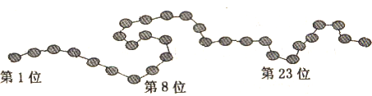
A．图中多肽链至少含有一个羧基(位于第1位)和一个氨基(位于第30位)
B．用特殊水解酶选择性除去图中三个甘氨酸，形成的产物比原多肽链多五个氧原子
C.用特殊水解酶选择性除去图中三个甘氨酸，形成的产物中有四条多肽
D. 该多肽释放到细胞外需要经过两种细胞器的加工
23. 如图是生物体内几种有机物组成及它们各自功能的关系图，m₁、m₂、m₃、m₄分别是大分子物质M₁、M₂、M₃、M₄的组成单位。下列说法正确的是（ ）
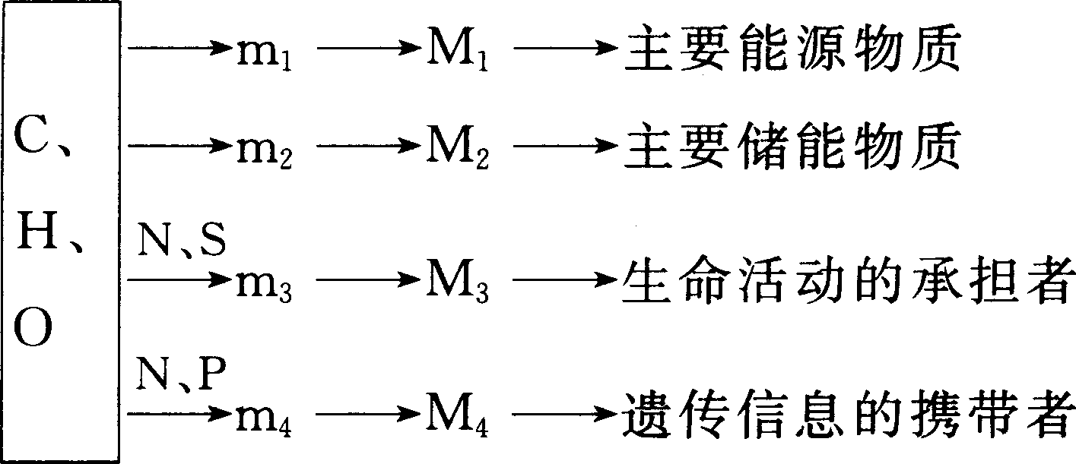
A．M₂在动物细胞内是糖原，在植物细胞内是淀粉
B．同一个体不同细胞中M₃的种类不同的原因是基因的选择性表达
C．m₃和m₄之间的区别主要是五碳糖和碱基的种类不同
D．不同的M₄在结构上的区别主要是m4的连接方式不同
24．细胞内酚氧化酶与酚类底物是分开存放的，组织细胞受损或衰老解体时，酚氧化酶便有机会与酚类底物接触而使底物氧化成棕褐色的物质。据此判断下列结论合理的是 （ ）
A．生物膜具有选择透过性 B. 各种生物膜的化学组成和结构相似
C．生物膜具有一定流动性 D．生物膜具有识别功能
25．关于线粒体的起源，有一种说法是内共生假说：线粒体来源于被原始的前真核生物吞噬的好氧性细菌，这种细菌和前真核生物共生，在长期的共生过程中演化成了线粒体。下列哪项叙述不支持该假说（ ）
①线粒体DNA在大小、形态和结构方面与细菌相似 ②线牲体具有双层膜结构，其内膜与细菌细胞膜成分相似 ③线粒体与细菌中都没有叶绿体 ④线粒体与细菌都具有类似的核糖体
A.① B.② C.③ D.④
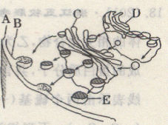
26．右图是植物细胞新细胞壁的形成过程，据图分析下列有关叙述正确的是（ ）
A．该细胞处于有丝分裂的后期，D表示内质网
B．图中C是高尔基体，图中E的主要成分是加工后的多肽链
C．该细胞的核基因此时不能转录，但是能够进行翻译
D．该过程体现了生物膜的结构特性和功能特性
27.小麦种子萌发时产生淀粉酶，将淀粉分解为麦芽糖、葡萄糖等，小麦种子萌发的最适温度为30℃左右。取适量小麦种子在20℃和30℃培养箱中培养4天后，做如图所示处理：在3支试管中加入等量斐林试剂并加热至50℃左右，摇匀后观察试管中的颜色。结果是（ ）
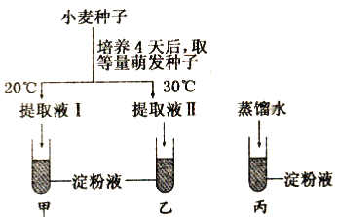
A．甲呈蓝色，乙呈砖红色，丙呈无色
B. 甲呈无色，乙呈砖红色，丙呈蓝色
C. 甲、乙皆呈蓝色．丙呈砖红色
D. 甲呈浅砖红色，乙呈砖红色，丙呈蓝色

28．右边是四幅关于光合作用和细胞呼吸的图，有关叙述中正确的（ ）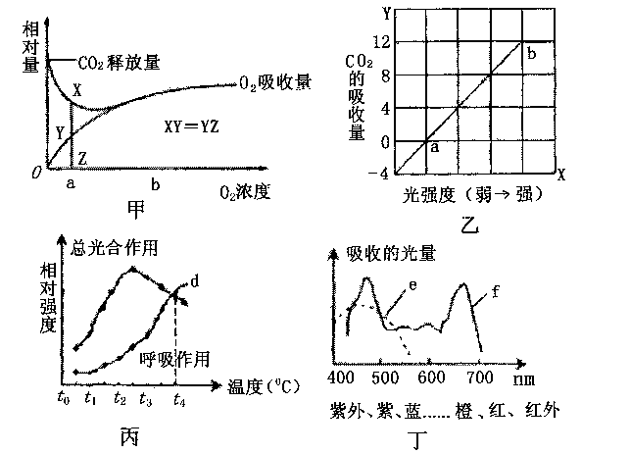
A．甲图中氧气浓度为a时，无氧呼吸与有氧呼吸的强度相同
B．乙图中如果再提高CO₂浓度，则b点一定上移
C．丙图中，温度为t₄℃时，植物净光合作用最大
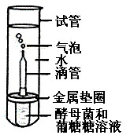
D．丁图代表两类色素的吸收光谱，则e代表类胡萝素
29.某小组在室温下进行了酵母菌无氧呼吸的探究实验（如图）,
下列分析错误的是 ( )
A．滴管中冒出的气泡是反应产生CO₂的结果
B．试管中加水的主要目的是制造无氧环境
C．若试管中的水换成冷水，气泡产生速率下降
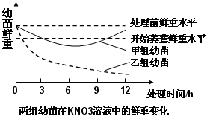
D．被分解的葡萄糖中的能量一部分转移至ATP，其余的存留在酒精中
30. 下图为某种植物幼苗（大小、长势相同）均分为甲、乙两组后，在两种不同浓度的KNO₃溶液中培养时鲜重的变化情况（其它条件相同且不变）.下列有关叙述，错误的是（ ）
A．3h时，两组幼苗均已出现萎蔫现象，直接原因是蒸腾作用和根细胞失水
B．6h时，甲组幼苗因根系开始吸收K⁺、NO—₃，吸水能力增强， 使鲜重逐渐提高
C．12h后，若继续培养，甲组幼苗的鲜重可能超过处理前，乙组幼苗将死亡
D．实验表明，该植物幼苗对水分和矿质元素的吸收是两个相对独立的过程
31．有一瓶混合酵母菌和葡萄糖的培养液，当通入不同浓度的氧气时，其产生的C₂H₅OH和CO₂的量如下表所示。下列叙述中错误的是（ ）
氧浓度(%) | a | b | c | d
产生CO₂的量(mol) | 9 | 12.5 | 15 | 30
产生酒精的量(mol) | 9 | 6.5 | 6 | 0
A．氧浓度为b时，经有氧呼吸产生的CO₂为6 mol
B．氧浓度为d时只进行有氧呼吸
C．氧浓度为c时，消耗葡萄糖有50%通过酒精发酵
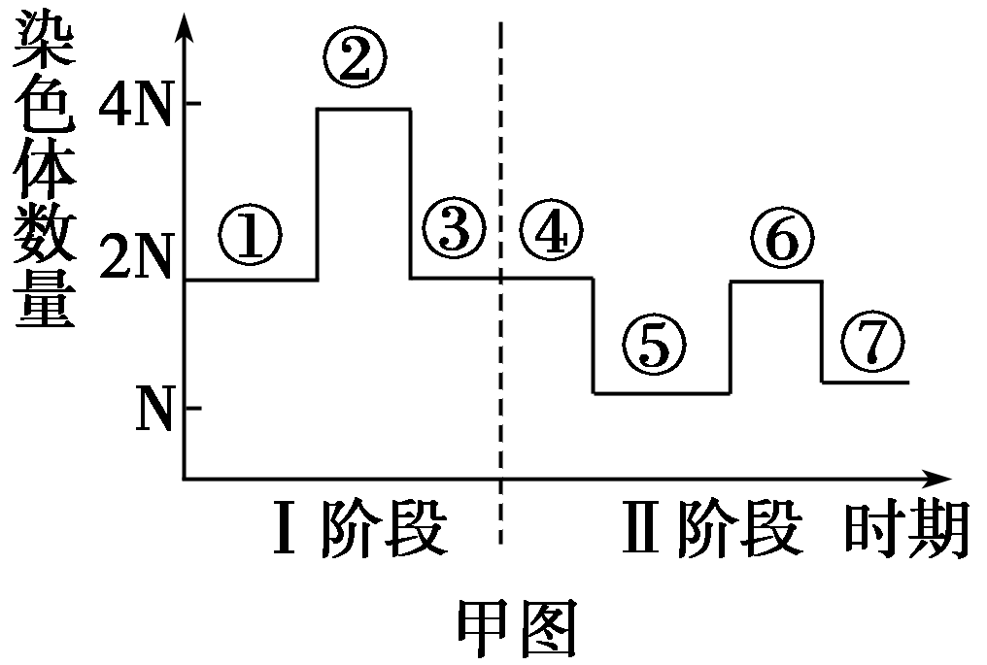
D．a值约为0
32.取一段长5cm的葱茎，将其纵切至4cm处，由于纵切后葱茎的内壁表面细胞（有大的液泡）摆脱了厚壁的表皮细胞的束缚，内表面细胞扩张得更快，从而使葱茎向表皮外弯曲，切后的形状如下左图，将它作为对照。再取另外四节相同的葱茎做同样的处理，将它们分别置于a至d的不同浓度的蔗糖溶液中，30分钟后，葱茎形状记录如下。据此判断蔗糖溶液浓度的大小为 （ ）
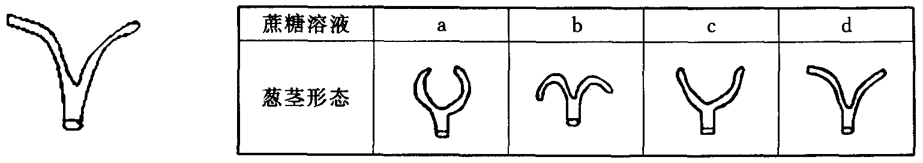
A．a>b>c>d B．a>c>d>b C．b>d>c>a D．b>a>c>d
33．对下列四幅图的描述正确的是（ ）
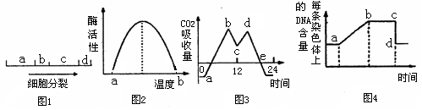
A．图1中b阶段X射线照射可诱发突变，c阶段用秋水仙素能抑制纺锤体的形成
B．图2中的温度在a时酶分子结构改变、活性较低
C．图3中bc段和de段的变化都会引起C₃化合物含量的下降
D．图4中造成cd段下降的原因在有丝分裂和减数分裂中是相同的
34．下图是同一种动物体内有关细胞分裂的一组图像。下列说法正确的有（ ）
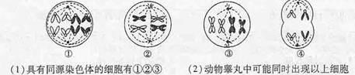
（1）具有同源染色体的细胞有①②③ （2）动物睾丸中可能同时出现以上细胞
（3）③所示的细胞中有2个四分体 （4）进行有丝分裂的细胞为①和③
（5）④中正发生等位基因的分离
A．（1）（2）（5） B．（2）（4）（5） C．（1）（3）（4） D．（1）（2）（4）

35．下图甲表示某高等动物(假设其基因型为AaBb,2N＝4)的细胞分裂过程中染色体数量变化曲线，乙图中a、b、c、d、e分别表示分裂过程中的某时期染色体行为的示意图。在不考虑基因突变的情况下，相应说法错误的是 ( )
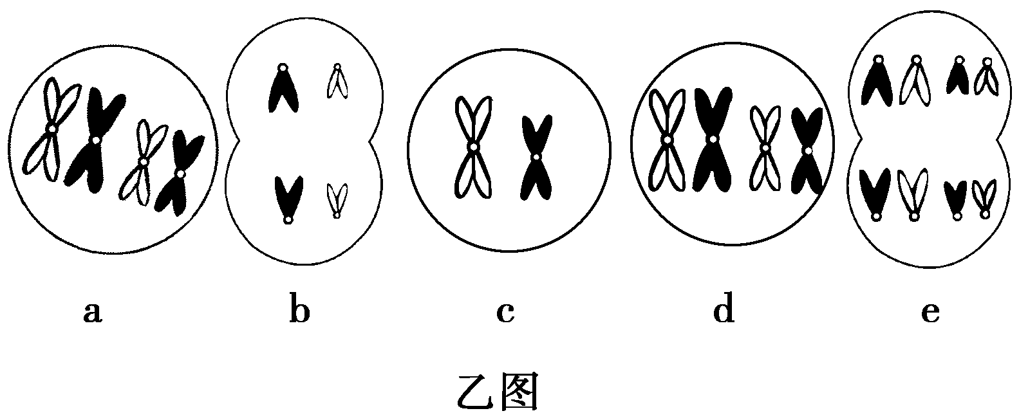
A．甲图中②和④时期都可发生基因A与A的分离和A与a的分离
B．乙图中不含同源染色体的细胞有b、c
C．乙图中位于Ⅰ阶段的细胞有d、e
D．孟德尔遗传定律发生于甲图中的④阶段
二、非选择题（共50分)
36．(9分) 下面是四类细胞的结构模式图，请据图回答：
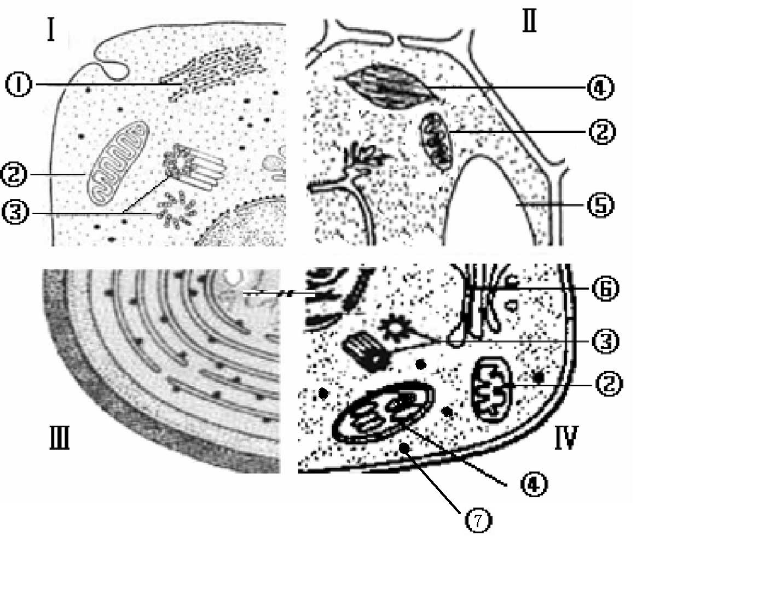
（1）从结构上看，__________与其它三者的差别最大，主要表现在_______________。
（2）Ⅳ属于_______细胞，判断依据是_______________________________。
（3）将Ⅱ细胞置于一定浓度的KNO₃溶液中，细胞将会发生__________________现象，与该过程有关的细胞器有_____________（填序号）。
（4）四类细胞中共有的细胞器是__________，四类细胞与周围环境进行信息交流均依赖于_____________________。
（5）用含¹⁸O标记的氨基酸培养液培养细胞，则放射性依次出现在___________________。（填序号）
37．（8分）某实验小组要对“低温是否会影响物质的跨膜运输”进行实验探究，设计了如下实验：
实验步骤：
①组装渗透装置两套，分别编号为1、2。
②在两组烧杯中分别加入等量的蒸馏水，在长颈漏斗中分别加入等量的同一浓度的蔗糖溶液，保持管内外液面高度相等并标注管内液面高度。
③对两组装置进行不同处理：1组用水浴锅加热至37℃，2组的烧杯外加冰块降温。
④两组装置同时开始实验，几分钟后观察记录漏斗的液面刻度变化。
请分析回答下列问题：
(1)本实验是通过测定水分子通过膜的扩散即 作用速率来进行探究的。
(2)此实验的自变量是 ；为了直观地表示相对速率，用 作为因变量。
(3)该实验可能的结果与结论是：
① _。
② 。
③ 。
(4)如果上述实验结果证明了“低温能影响物质跨膜运输的速率”，那么对于生物活细胞来讲，产生这种情况的原因是：
① 。
② 。
38．(10分)甲图是研究种子萌发的实验装置，两个瓶内的种子在实验前都经过适当的福尔马林溶液冲洗消毒，乙图表示两个保温瓶内的温度在6天中的变化。
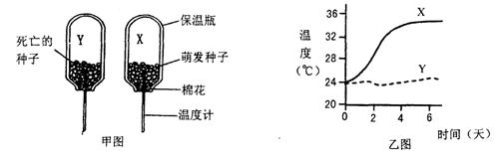
(1)该实验的目的是 。
(2)X瓶内的温度在第4天起不再上升，这是因为 。
(3)该实验设计对照组Y瓶的目的是 。
(4)假若Y瓶内的种子没有经过福尔马林液的冲洗，下列曲线图中，能正确显示瓶内温度变化的是 ，理由是 。
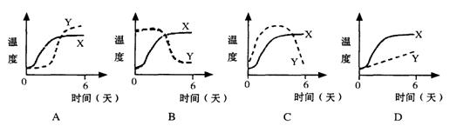
39．(6分)如图表示干细胞的三个发育途径。据图回答下列问题：
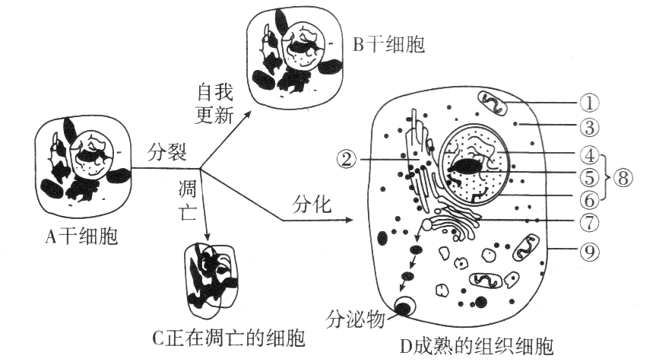
(1)由A细胞形成的B细胞仍然保持着其特有的___________能力，A细胞到C细胞的过程是由___________控制的。
(2)若D细胞是胰腺细胞，则结构⑦所起的作_______________________________
(3)A细胞分化成D细胞的根本原因是_____________________________________。
(4)若D细胞是正在衰老的细胞，该细胞中结构⑧发生的变化是_______________________
__ __________________________________________________________________。
(5)由A细胞到形成多个卵细胞的过程，则必须经过细胞的______________________分裂。
40. （9分）下图一表示A、B两种植物光合效率随光照强度改变的变化曲线，图二表示将A植物放在不同浓度CO₂环境条件下，A植物光合效率受光照强度影响的变化曲线，下表为测得A植物的相关数据。请分析回答：
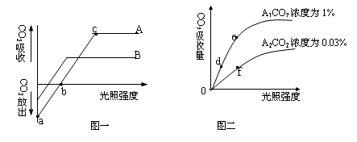
温度（⁰C） | 5 | 10 | 15 | 20 | 25 | 30 | 35
光照下吸收CO₂（mg/h） | 1.00 | 1.75 | 2.50 | 3.25 | 3.75 | 3.50 | 3.00
黑暗中释放CO₂（mg/h） | 0.50 | 0.75 | 1.00 | 1.50 | 2.25 | 3.00 | 3.50
（1）据图一，A和B在较长时间连续阴雨的环境中，生长受到显著影响的植物是 。
（2）图一中的a点表示 。
（3）在c点时，叶绿体中ATP的移动方向是 。
（4）图二中e点与f点相比较，f点的叶肉细胞中C₃的含量 ；若在正常进行光合作用时，光照强度由e变为d，则三碳酸C₃ 含量瞬间变化是________（填“减少”、“增多”或“不变”）
（5）若图一曲线A表示该植物A在35℃时光合速率与光照强度的关系，并且已知该植物光合作用和呼吸作用的最适温度分别为25℃和35℃，那么在其它条件不变的情况下，将温度调节到25℃，曲线a、b、c三点位置如何移动？ 。
（6）据上表数据，若每天对A植物进行10小时光照、14小时黑暗，温度均保持在25⁰C的条件下，该植物能否正常生长？ 。若一天中的光照与黑暗时间长度相同，则在_________⁰C 温度下，植物一天内积累的有机物最多。
41．（8分）如图所示，甲、乙、丙为某动物体内三个细胞的核DNA含量变化情况。据图回答：
（1）甲、乙、丙三图所代表的细胞发生的变化是甲____________、乙_____________、丙___________。
（2）甲图d→e和乙图d→e的过程中，细胞内染色体分别发生了什么变化？甲：_____________,乙：_________________。
（3）就丙图而言，h—i的变化是由于____________。
（4）乙图中的c→d所处的细胞周期时期是：________。
（5）和甲图中的c→d相比，乙图中的c→d段细胞分裂的显著特点是_________________________________________________________.

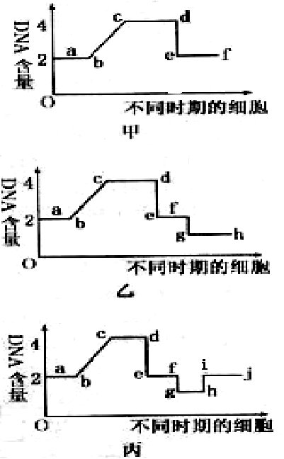

吉安县中、泰和中学、遂川中学2012届高三联考
生物参考答案

一、选择题（1-20小题每小题1分，21-35小题每小题2分,共50分）
CDBDC; BDABC; CCADC; BDBDA; BDBAC；CDDDB； CBDDA

二、非选择题（共50分）
36．(每空1分，共9分 )
（1）Ⅲ 无以核膜为界限的细胞核（无核膜或无成形的细胞核）
（2）低等植物 具有细胞壁和叶绿体，同时还有中心体
（3）质壁分离和质壁分离自动复原 ⑤②
（4）核糖体 细胞膜 （5）⑦①⑥
37．（每空1分，8分）
（1)渗透(1分)
(2)渗透系统所处的不同温度环境(1分) 漏斗液面高度的变化(1分)
(3) ①若1组漏斗液面比2组高，则说明低温会影响物质的跨膜运输且运输速率减慢(1分)
②若2组漏斗的液面比1组高，则说明低温会影响物质的跨膜运输且运输速率加快(1分)
③若1、2组漏斗的液面高度相同，则说明温度高低并不影响物质的跨膜运输(1分)
(4) ①低温会影响细胞膜的流动性，从而影响其功能(1分)
②低温会影响酶的活性，从而影响细胞呼吸释放能量的过程(1分)
38．(每空2分，共10分 )
(1)探究(证明)种子萌芽过程呼吸作用产生热量的变化(2分)
(2)种子的呼吸作用强度维持在一定水平，产热量不再增加(2分)
(3)排除其他自然因素的干扰，证明X瓶的热能只能来自萌发种子(要说清自变量、因变量、无关变量三者的关系)(2分)
(4)A(2分) 在开始两天，Y瓶内的温度变化轻微，但随后微生物(细菌和真菌)大量繁殖，呼吸作用逐渐增强，释放大量热能（2分)
39．(每空1分，共6分 )
(1)分裂和分化 基因
(2)对来自内质网的蛋白质进行加工、转运、分类和包装(答出其中两个即可)
(3)基因的选择性表达
(4)细胞核体积增大、核膜内折、染色质收缩、染色加深(只答出其中两项即可)
(5)有丝分裂和减数
40.（共9分）
（1）A(1分) （2） a代表A植物呼吸作用强度(1分)
（3）从类囊体薄膜向叶绿体基质方向移动(1分)
（4）低(1分) 增多(1分)
（5）a点上移 ，b点左移，c点上移或右上方移(2分)
（6）能(1分) 20 (1分)
41．（每空1分，8分）
（1）有丝分裂； 减数分裂； 减数分裂和受精作用
（2）着丝点分裂，姐妹染色单体分开； 同源染色体分开
（3）受精作用
（4）减数第一次分裂
（5）同源染色体联会并出现四分体

